Cpanel的php版本改為alt-php81

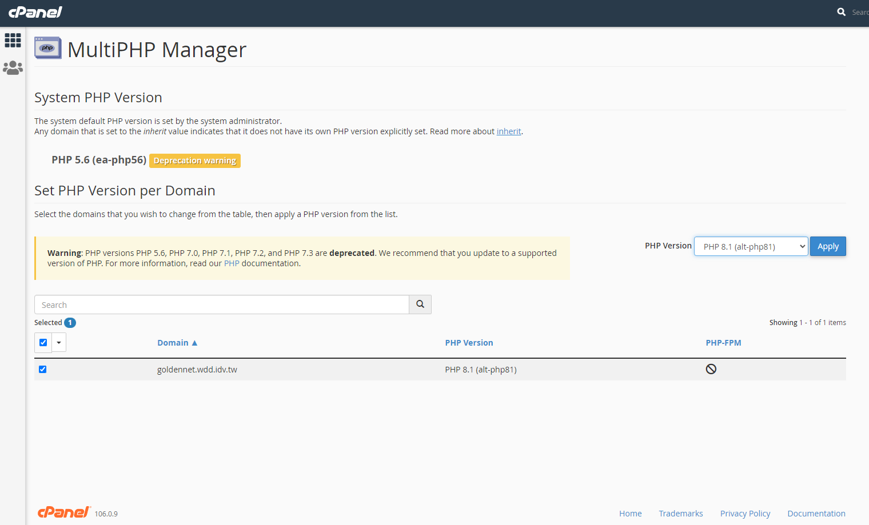

WHM用terminal進入/opt/alt/php81/link/conf

修改defaul.ini  
;extension=bcmath.so

;extension=dba.so

;extension=dom.so

;extension=enchant.so

extension=ffi.so

extension=fileinfo.so

extension=gd.so

extension=gmp.so

extension=imap.so

extension=intl.so

extension=ldap.so

extension=mbstring.so

;extension=mysqlnd.so

extension=nd_mysqli.so

extension=nd_pdo_mysql.so

extension=odbc.so

;extension=pdo.so

;extension=pdo_dblib.so

;extension=pdo_firebird.so

;extension=pdo_oci.so

extension=pdo_odbc.so

extension=pdo_pgsql.so

extension=pdo_sqlite.so

extension=pgsql.so

;extension=phar.so

;extension=posix.so

;extension=pspell.so

;extension=snmp.so

extension=soap.so

extension=sockets.so

extension=sodium.so

;extension=sysvmsg.so

;extension=sysvsem.so

;extension=sysvshm.so

extension=tidy.so

;extension=xmlreader.so

;extension=xmlwriter.so

extension=xsl.so

;extension=zip.so

;extension=apcu.so

;extension=dbase.so

;extension=gearman.so

;extension=geoip.so

;extension=gmagick.so

;extension=gnupg.so

;extension=grpc.so

;extension=igbinary.so

;extension=imagick.so

;extension=inotify.so

;extension=jsmin.so

;extension=json.so

;extension=lzf.so

;extension=mailparse.so

;extension=mcrypt.so

;extension=memcached.so

;extension=memcache.so

;extension=mongodb.so

;extension=newrelic.so

;extension=oauth.so

;extension=oci8.so

;extension=pdo_sqlsrv.so

;extension=psr.so

;extension=raphf.so

;extension=redis.so

;extension=rrd.so

;extension=solr.so

;extension=ssh2.so

;extension=swoole.so

;extension=tideways_xhprof.so

;extension=timezonedb.so

;extension=trader.so

;extension=uploadprogress.so

;extension=uuid.so

;extension=vips.so

;extension=xmlrpc.so

;extension=yaf.so

;extension=yaml.so

;extension=zmq.so

;zend_extension=/opt/alt/php81/usr/lib64/php/modules/ixed.8.1.lin

;zend_extension=/opt/alt/php81/usr/lib64/php/modules/opcache.so

;zend_extension=/opt/alt/php81/usr/lib64/php/modules/xdebug.so

最後重啟Apache

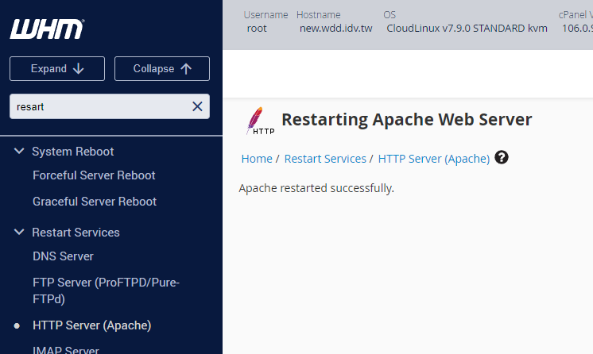

註:vendor資料夾存放在wdd.idv.tw中的/public_html/web/lara9_vendor